基于JIRA的项目流程说明

JIRA使用说明

- Jira地址及登录
Jira访问地址：http://192.168.29.162:8080/login.jsp （推荐使用IE浏览器）
Jira账号为名字全拼，例如李元芳账号名为liyuanfang，密码默认为123456
（之前已有账号的同学用原账号登陆）
- Jira基本说明及设置
- 面板
登入后默认界面为面板界面，默认面板信息较少，请大家点击右侧“Tools”→“查找面板” →“热门”，点击“公共面板”前面的☆，星号变为黄色即为选中，返回面板界面即可使用已设置好的公共面板

注:面板支持定制，可自定义显示内容，点击右上Tools可创建自定义面板，有需要的同事可自行研究,目前建议大家使用共享的公用面板

- 项目
该界面可查看项目基本信息，不常用
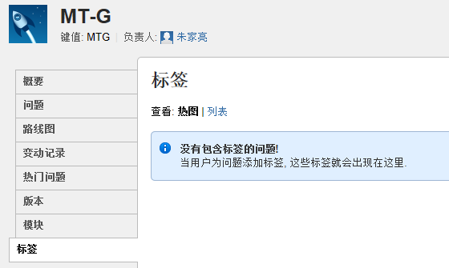

- 问题
该界面主要进行过滤器创建及根据过滤器显示相应搜索结果，为常用界面
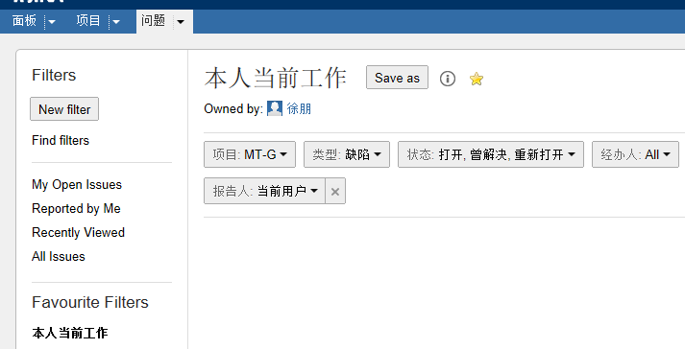
- 用户信息
点击右上用户名字，即可打开用户信息界面，可查看设置个人信息，不常用
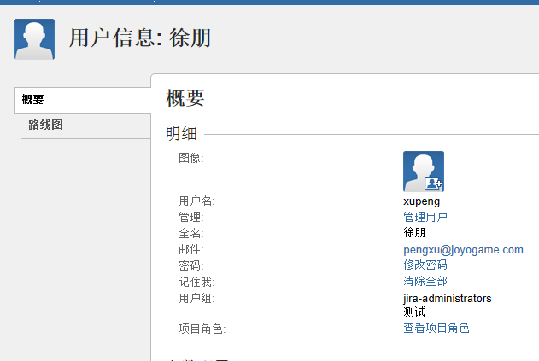
- Jira任务（或BUG）生命周期
任务（或bug）的基本生命周期见下图
- 创建任务（或bug）
在任意界面，点击右上“创建问题”即可打开创建界面，标*号必选
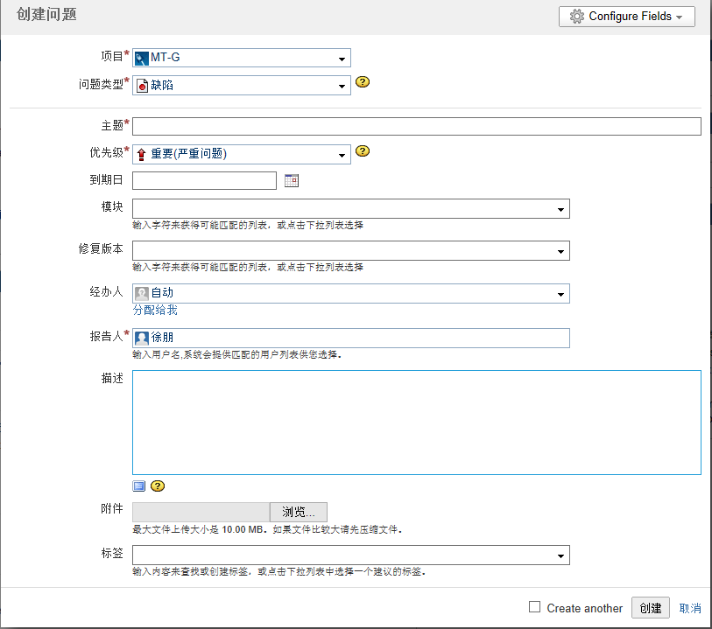
- 项目：默认选择MT-G
- 问题类型：选择创建的问题类型，可定制
  - 程序任务
  - 策划任务
  - 美术任务
  - 测试任务
  - 缺陷
  - 建议
- 主题：任务（或bug）概述
- 优先级：任务（或bug）的优先级和严重级别
  - 紧急（致命问题）
  - 重要（严重问题）
  - 次要（一般问题）
  - 不要紧（建议性问题）
- 到期日：任务（或bug）完成日期
- 模块：任务（或bug）所属模块，可定制，会根据需要持续更新
- 修复版本：任务（或bug）完成的版本，会根据项目进度持续更新
- 经办人：任务执行人，可修改
- 报告人：任务（或bug）提交人，默认当前用户
- 描述：任务（或bug）详细描述
  - 任务：描述任务内容及要点，所需资源路径，完成时间等
  - Bug:描述bug现象，重现步骤，预期结果
- 附件：提交任务（或bug）所需附件（文档或截图等）
- 标签：可填写新标签或选择已有标签，主要用来搜索或统计使用
- 创建：点击创建按钮，即可创建任务（或bug），在数据库中生成唯一序列号的任务；勾选Create another可连续创建任务（或bug）

- 查看与编辑任务（或bug）
查看主要有三种方式，打开任务界面后可查看任务相关信息
- 通过过滤器搜索，过滤器可使用默认的和共享的，也可以自己定制
- 在右上搜索栏输入任务编号可直接打开该任务
- 在右上搜索栏输入任务关键字可搜索相关任务
未关闭的任务（或bug）可以进行编辑操作，常用操作如下
- 修改概述或描述，增加备注
- 修改经办人，即移动或分配任务
- 修改优先级
- 关注：在“更多”中点击“关注”可关注该问题，适用于任务监控； 取消关注则不再关注

- 分配任务（或bug）
分配任务即将该任务分配给任务（或bug）相关人，有三种方式
- 创建任务时选择经办人
- 在任务界面修改经办人
- 批量修改：同时选择多个任务，批量修改，该操作在下文说明

- 解决任务（或bug）
在任务（或）查看界面，处于重新打开或打开状态的任务（或bug），在任务完成后，可点击“解决问题”，即可打开解决问题界面
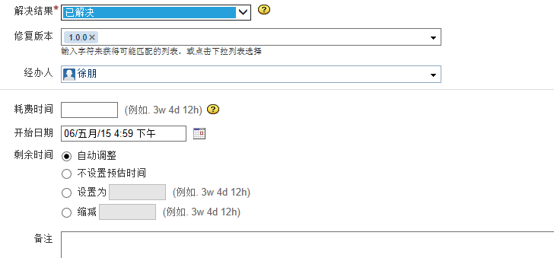

- 解决结果：
- 已解决
- 重复提交：即该任务(或bug)重复提交，已在另一个问题中解决
- 不能重现：不能重现的bug，不需要解决
- 暂不修复：基于某些原因暂时不修复的bug
- 下版本修复：基于某些原因下版本修复的bug
- 修复版本：任务（或bug）完成的游戏版本
- 经办人：为方便验证，经办人默认不修改
- 时间相关：无需填写
- 备注：特殊情况说明

- 验证任务（或bug）
状态为“已解决”的任务（或bug）可进行验证，可使用公共过滤器-本人待验证任务或bug 进行搜索，打开任务（或bug）界面，根据验证结果进行操作
- 验证通过，点击关闭问题，任务（或bug）流程结束
- 验证失败，点击恢复开启问题，重新进入解决流程
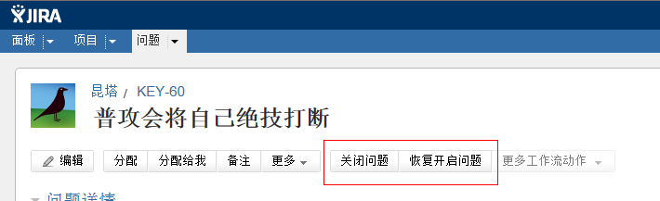
- Jira其他常用功能
- 过滤器
目前已有部分公共过滤器，可满足大部分需要，如有特殊需求，可定制私人过滤器
- 添加公共过滤器：
- 点击“问题”页签，在弹出菜单中点击“过滤器管理”，打开过滤器管理界面
- 点击“热门”页签，点击过滤器名称前的“☆”标记，即可收藏该过滤器
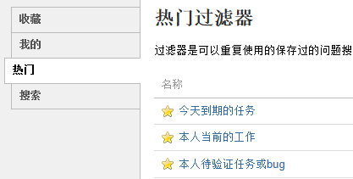
- 返回“面板”或者进入“搜索问题”界面，即可看到已收藏的过滤器，点击即可显示搜索结果
- 定制私人过滤器，方法如下
- 点击“问题”页签，在弹出菜单中点击“搜索问题”，打开界面
- 点左上“New filter”，即可开始配置过滤条件，见下图
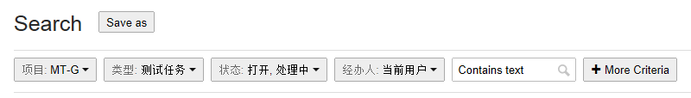
- 点击“+More Criteria”可增加过滤条件
- 设置完过滤条件后，按回车或点击搜索按钮，可显示搜索结果
- 点击上方“Save as”可保存过滤器；已有的过滤器修改条件后，可点击上方“Save”保存
- 点击右侧“Switch to Advanced”可进行精确条件设置，有兴趣的同学可以自行探索

- 批量处理
该功能可用于批量编辑任务（或bug），使用方法如下
- 显示搜索结果列表后，点击右上图中所示选项进入第一步
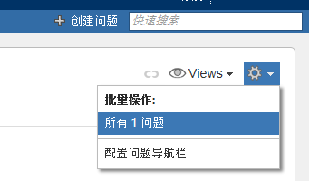
- 选择需要操作的问题，点击下一页
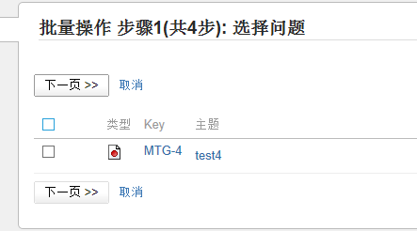

- 选择操作，点击下一页
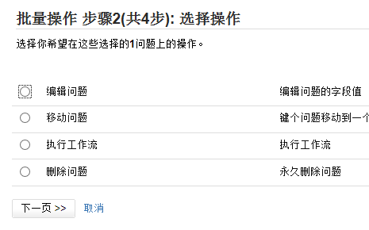
- 勾选修改项，并进行修改，点击下一页
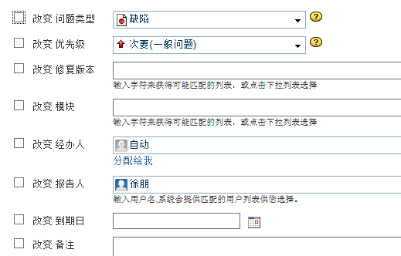
- 点击“确认”完成修改

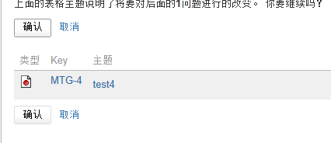

- 任务（或bug）导出
搜索结果可以导出到excel表格中，点击右上图中所示选项即可导出
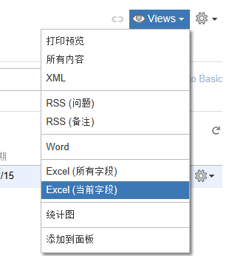

项目流程与规范
- 原则
- 任何已解决的任务（或bug）需得到有效验证后方可关闭。
- 对项目工程有影响的任务验证关闭后，需酌情向QA发布测试任务
- 只有QA可以提交缺陷（bug），非QA同事发现问题后通知QA提交
- 任何对项目工程有影响的修改在Jira中必须有相应的Jira序号，提交svn时均需在log中填写对应的jira序号
- 既要规范又要效率，Jira管理只能保证流程，积极沟通推进任务（或bug）解决才能提高效率

注：对项目工程有影响，即该任务内容包含在游戏工程内，对游戏版本有直接影响，例如代码修改，资源提交等，其他比如策划案修改等则不在此列
- 任务流程
- 为便于了解和控制项目进度，任务流程以QA为驱动，见如下流程图

- 当需求方与执行方为同一人，符合下列条件时，仍需执行上述流程
- 任务影响宽度和深度较大时，比如修改一处影响多个系统，对一处做大幅度调整。
- 任务耗时超过0.5工作日。
- 部门主管发起的面向本部门同事的任务，仍需执行该流程
- 美术和音效需求仍执行该流程，执行人统一为孟丹青

- BUG（或建议）处理流程
Bug（或建议）处理流程图如下：

- SVN使用规范

- 使用本人账号登陆，杜绝使用其他人账号提交文件
- 提交文件时必须填写log，注明对应的jira序号和概要

任务需求范例
任务需求用于需求方向QA提交需求使用，可直接通过文档、rtx等途径提交，格式如下：
范例一：
[好友]好友功能制作

制作内容：1.好友列表
2.好友添加
3.好友交互
文档位置：MT_G\scheme_doc\策划文档\系统功能\H好友功能\好友系统.doc
任务发起人：xx
任务负责人：张三
预估完成时间：3工作日

范例二：
[宠物]宠物系统数值设计

制作内容：宠物系统数值设计
文档位置：MT_G\scheme_doc\策划文档\系统功能\C宠物系统\宠物系统.doc
任务发起人：xx
任务负责人：李四
预估完成时间：3工作日

范例三:
[音效]背景音乐制作

制作内容：登陆界面、主城、战斗等背景音乐
文档位置：E:\MT_G\scheme_doc\策划文档\音乐需求\音乐需求.xlsx
任务发起人：xx
任务负责人：王五
预估完成时间：5工作日

Jira相关范例
创建任务：
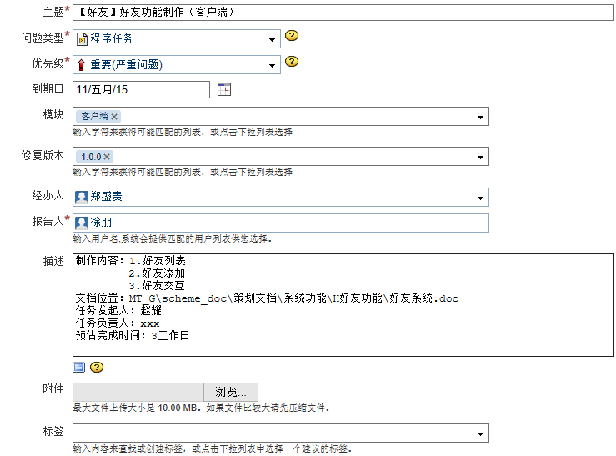

解决任务：

